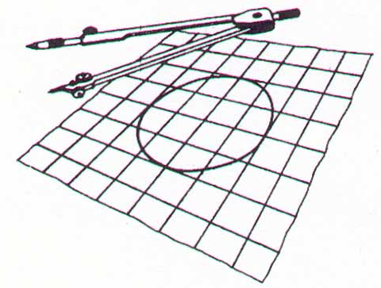
Im Dutzend
In ein quadratisches Gitternetz zeichnet man einen Kreis. Sein Mittelpunkt liegt auf einem Gitterpunkt, sein Radius ist doppelt so groß wie der Abstand zweier benachbarter Gitterlinien.
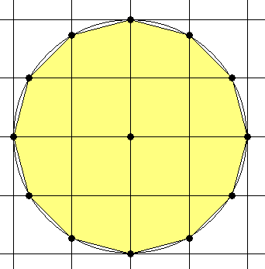
Der Kreis schneidet die Gitterlinien in 12 Punkten. Diese bilden die Ecken eines Zwölfecks.
Ist dieses Zwölfeck regelmäßig? Begründe!

Behauptung:
Das auf die obige Art konstruierte 12-Eck ist regelmäßig.

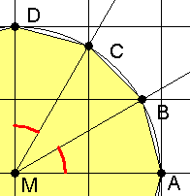
Beweis:
Wir werden zeigen, dass der Winkel genau 30° weit ist. Aus Symmetriegründen ist somit auch der Winkel gleich groß. Damit zerfällt der 90 Winkel in drei 30°-Winkel. Da dies für alle „Kreisviertel“ gilt, markieren die Schnittpunkte der Schenkel mit der Kreislinie ein regelmäßiges 12-Eck.
Wir nutzen aus, dass der Abstand von B zur Strecke genau halb so groß ist, wie der Kreisradius.
Fällen wir also zunächst das Lot von B auf und nennen den Lotfußpunkt P. Darüber hinaus bezeichnen wir die Mitte der Strecke mit Q.
Dieser Punkt Q liegt auf der Mittelsenkrechten von . (Warum?) Daher ist das Dreieck gleichschenklig. Hieraus folgt wiederum dass das Dreieck gleichseitig ist.
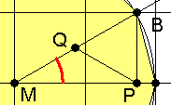
Betrachten wir schließlich das (rechtwinklige) Dreieck , so liegt bei B ein 60°-Innenwinkel. Wegen dem 90°-Winkel bei P verbleiben für den Innenwinkel bei M noch 30°.
Das war zu zeigen.
A
Wir merken uns aus dieser Aufgabe:
Bei einem rechtwinkligen Dreieck mit einem Innenwinkel von 30° ist die dem Winkel gegenüber liegende Seite genau halb so lang, wie die Hypotenuse.
Umgekehrt gilt: Ist bei einem rechtwinkligen Dreieck eine Kathete genau halb so lang wie die Hypotenuse, so beträgt der gegenüber liegende Winkel genau 30°.
Hinweis: Ein sehr kurzer, eleganter Alternativbeweis dieser Behauptungen verläuft über eine Achsenspiegelung der kurzen Kathete an der langen.

